Til

Dokumenttype

Dato

bilag 3
[Subject]

bilag 3
drift, vedligeholdelse og servicemål
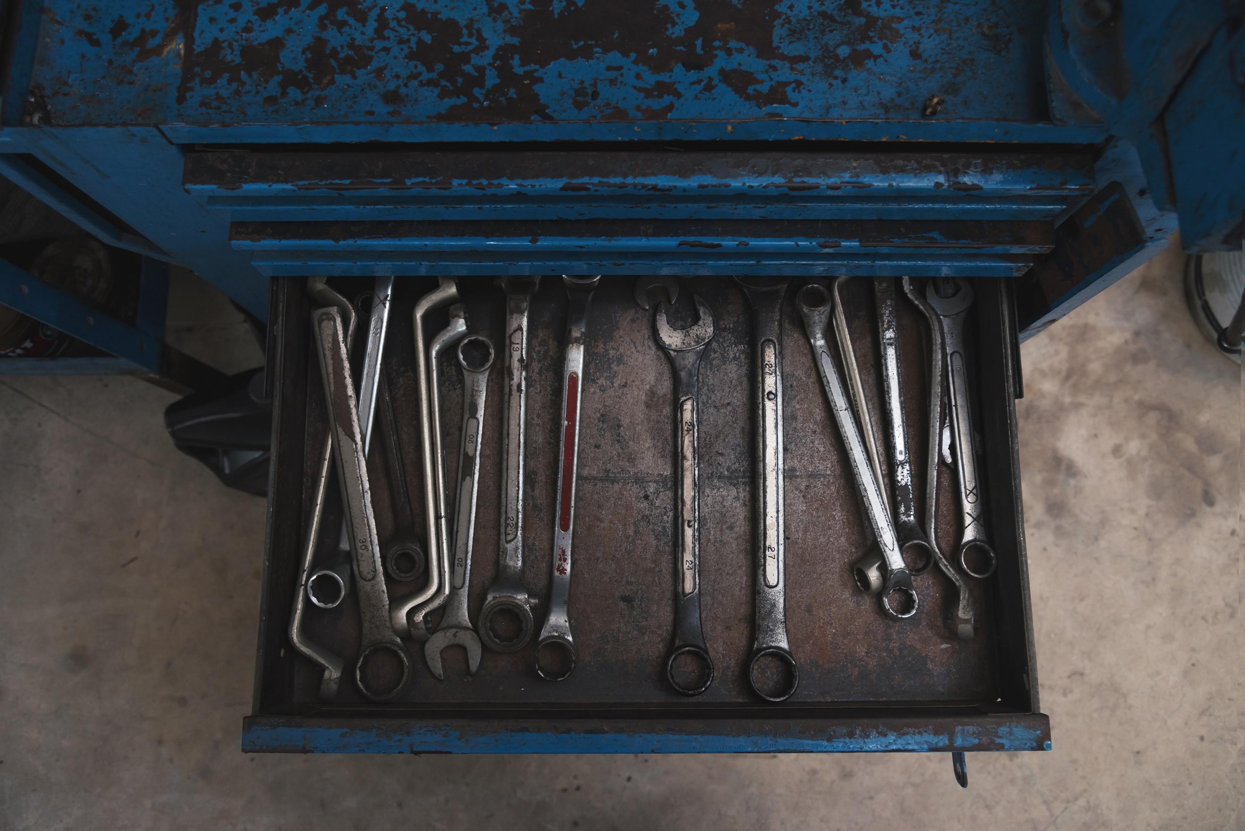

Vejledning

Dette bilag indeholder Kundens krav til drift, vedligeholdelse og servicemål.

Tilbudsgiver skal udfylde Appendiks A med en beskrivelse af sin plan for drift og vedligeholdelse.

Nærværende vejledning vil blive slettet i forbindelse med kontraktindgåelsen.

Indhold
1. Indledning 1
2. Ladestandere 1
2.1 Drift og vedligeholdelse 1
2.2 Support 1
2.3 Servicemål 1
3. Appendiks A – Operatørens plan for drift, vedligeholdelse og servicemål 3

Indledning
Dette bilag indeholder Kundens krav til drift, vedligeholdelse og servicemål.

Ladestandere

Drift og vedligeholdelse

Operatøren skal i kontraktperioden drifte og vedligeholde ladestanderne og sikre, at Slutbrugerne har adgang til opladning ved ladestanderne hele døgnet og alle årets dage.

Operatøren skal sikre, at ladestandere til enhver tid er fuldt funktionsdygtige.

Operatøren skal sikre, at Operatøren bliver opmærksom på ikke-funktionsdygtige ladestandere.

Operatøren er forpligtet til at drive og vedligeholde Ladestanderne, således at de fremtræder velholdte, veldrevne og renholdte, herunder løbende opdatere relevant software.

Operatøren skal sikre, alle ladestandere, ledninger mv. er sikrede mod hærværk og påkørsler.

Graffiti og/eller tilsvarende hærværk skal fjernes af Operatøren hurtigst muligt efter, at Operatøren er blevet bekendt med det.

Vedligeholdelsesarbejder skal planlægges og udføres, så de er til mindst gene for Slutbrugerne og Kunden.

Support

Der bør være 24/7 adgang til support og fejlmelding via telefon, e-mail eller web-adgang til fejlmeldingssystem. I Appendiks A har Operatøren angivet de nærmere detaljer vedr. support.

Supportsystemer og supportmedarbejdere skal kommunikere på dansk.

Servicemål

Med henblik på at sikre en høj oppetid skal Operatørens ydelser udføres i overensstemmelse med de anførte servicemål:

 | Påbegyndt afhjælpning | Gennemført afhjælpning
Ikke-funktionsdygtig ladestander på en lokation hvorimod øvrige ladestandere er funktionsdygtige | Skal påbegyndes udskiftet eller repareret indenfor maks. 24 timer (på normale Arbejdsdage) efter fejlmeddelelse. | Skal være udbedret senest 72 timer efter, at Operatøren er blevet opmærksom på fejlen.
Ikke mulighed for ladning på en lokation (både ved lokation med en eller flere ladestandere) | Skal påbegyndes udskiftet eller repareret indenfor maks. 16 timer (på normale Arbejdsdage) efter fejlmeddelelse. | Skal være udbedret senest 48 timer efter, at Operatøren er blevet opmærksom på fejlen.
Reaktionstid ved nødstilfælde, fx påkørsel af standere | Straks efter meddelelse | Alle nødvendige skridt for at fjerne eventuelle sikkerhedsfarer ved hjælp af afskærmning af ledninger, afspærring og lignende skal være gennemført maksimalt 2 timer efter underretning

Operatøren skal underrette Kunden om nedetid som følge af nødstilfælde mv. Herudover skal Operatøren på Kundens foranledning stille rapportering vedrørende overholdelse af øvrige servicemål til rådighed for Kunden.

Såfremt de garanterede reaktionstider for gennemført afhjælpning overskrides, er Kunden berettiget til en bod.

Boden opgøres pr. kalendermåned og beregnes pr. hændelse, hvor reaktionstiden er overskredet.

Kategori | Bodsbeløb i DKK
Reaktionstid ved nødstilfælde, fx påkørsel af standere | 10.000 kr.

Påløbet bod betales efter skriftligt krav fra Kunden.

Appendiks A – Operatørens plan for drift, vedligeholdelse og servicemål
Tilbudsgiver bedes:

- Beskrive, hvordan den tilbudte løsning kan sikre stabil drift, også ved fejl, mangler og i nødstilfælde

- Beskrive, hvordan tilbudsgiver vil håndtere indberetninger af forskellige typer fejl. Der bør differentieres mellem:

- Mindre alvorlige hændelser såsom graffiti,
- Mere alvorlige hændelser såsom Ikke-funktionsdygtige ladestandere
- Nødstilfælde med personfare

- Redegøre for omfang og kvalitet af support, herunder angive supportmuligheder (telefon, e-mail eller web-adgang) og specifikt adressere tidsrum inden for hvilket supporten ydes

- Angive frekvens for eftersyn og rengøring

- Redegøre for sin politik for lagerføring af komponenter med lang leveringstid

